Klausuren Impuls 2 (Stochastik)

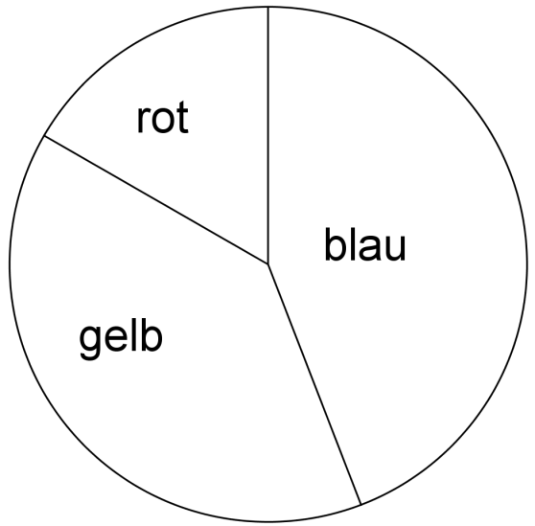
Ein Glücksrad (siehe Abb.) hat drei Sektoren.
Die Wahrscheinlichkeit für „gelb“ ist bei diesem Glücksrad dreimal so groß, wie die Wahrscheinlichkeit für „rot“.

Mögliche Aufgabenstellung 1:
Sei p die Wahrscheinlichkeit für „rot“ bei einmaligem Drehen des Glücksrads.
Das Glücksrad wird zweimal gedreht.
Bestimmen Sie den Wert von p so, dass die Wahrscheinlichkeit dafür, dass man
dabei zwei verschiedene Farben erhält, maximal wird.

Mögliche Lösung:
Es gilt: $P\left(rr\right)=p^{2}$ ; $P\left(gg\right)={(3p)}^{2}=9p^{2}$ ; $P\left(bb\right)=(1-4{p)}^{2}$
Somit gilt für die Wahrscheinlichkeit, dass man zwei verschiedene Farben erhält:
$$P\left(versch.\right)=f\left(p\right)=1-\left(p^{2}+9p^{2}+(1-4{p)}^{2}\right)=1-\left(10p^{2}+1-8p+16p^{2}\right)$$
$f\left(p\right)=8p-26p^{2}$
Gesucht ist das Maximum von f, für 0 < p < $\frac{1}{4}$ :
$f^{'}\left(p\right)=8-52p$ ; $f^{''}\left(p\right)=-52<0$
$f^{'}\left(p\right)=8-52p=0$ $p_{1}=\frac{8}{52}=\frac{2}{13}$
Wegen $f^{''}\left(p_{1}\right)=-52<0$ liegt bei $p_{1}$ ein Maximum vor.
Da der Graph von f eine nach unten geöffnete Parabel 2.Ordnung ist, spielen die
Randwerte keine Rolle.

Mögliche Aufgabenstellung 2:
Das Glücksrad wird dreimal gedreht. Dabei gewinnt man, wenn man drei unter-
schiedliche Farben erhält.
Untersuchen Sie, ob es eine Winkelweite für den roten Bereich gibt, für die die
Gewinnwahrscheinlichkeit maximal wird.

Mögliche Lösung:
Es gilt: $P\left(rgb\right)=6∙p∙3p∙\left(1-4p\right)=18p^{2}-72p^{3}=f(p)$
Es muss untersucht werden, ob f für 0 < p < $\frac{1}{4}$ ein Maximum besitzt.
$f^{'}\left(p\right)=36p-216p^{2}$ ; $f^{''}\left(p\right)=36-432p$
$f^{'}\left(p\right)=36p-216p^{2}=36p∙\left(1-6p\right)=0$ $\left(p_{1}=0\right)$ ; $p_{2}=\frac{1}{6}$
$$f^{''}\left(\frac{1}{6}\right)=36-432∙\frac{1}{6}=-36<0$$
Wegen $f^{''}\left(p_{1}\right)=-52<0$ liegt ein Maximum vor.
$$f\left(\frac{1}{6}\right)=6∙\frac{1}{6}∙3∙\frac{1}{6}∙\left(1-4∙\frac{1}{6}\right)=\frac{1}{2}∙\frac{1}{3}=\frac{1}{6}$$
Überprüfung der „Ränder“:
Da es sich um ein offenes Intervall handelt muss man eine Grenzwertbetrachtung machen:
$p→0$ $f(p)→0$
$p→\frac{1}{4}$ $f(p)→0$
Somit liegt bei $p_{2}$ ein Maximum vor.

